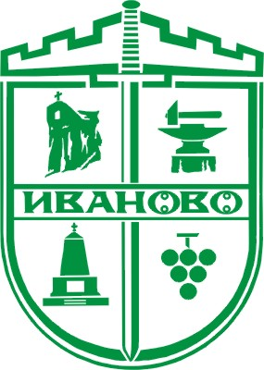 7088 с. Иваново , Област Русе , ул. “Олимпийска” 75
ОБЩИНА ИВАНОВО
www.ivanovo.bg
тел: 08116/22-53, факс: 08116/28-70, e-mail: obshtina@ivanovo.bg

С П И С Ъ К
на допуснатите и недопуснатите кандидати за провеждане на конкурс за длъжността „Юрисконсулт” в дирекция „АПОФУС” – 1 /една/ щатна бройка в Община Иваново

- Допуснати кандидати
№ по ред | Име, презиме и фамилия на кандидата
1. | Антоанета Василева Върбанова
2. | Ирина Даниелова Иванова
3. | Марио Иванов Митев

- Недопуснати кандидати: няма

Дата: 22.03.2021 г. Председател на конкурсната комисия: /п/
/Мариана Драшкова – Директор на
дирекция „АПОФУС“ в Община Иваново/

